主要有两个Javascript库实现了AMD规范：[require.js](http://requirejs.org/" \t "_blank)和[curl.js](https://github.com/cujojs/curl" \t "_blank)。

curl:开发停止了

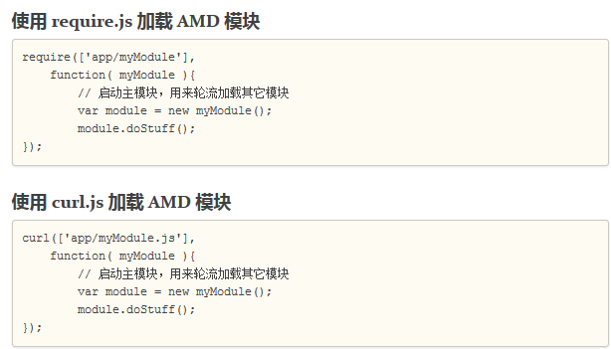

curl.js是一款体积小巧且速度非常快的符合AMD标准的异步加载器。

模块定义

这些都是根据AMD规范定义的模块。

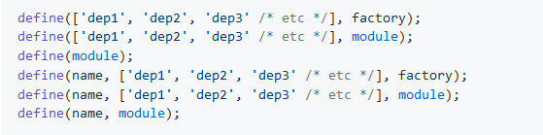

['dep1'，'dep2'，'dep3']：模块名称或插件前缀的资源文件。 依赖关系可以被命名为'require'，'exports'或'module'，并且将按照CommonJS Modules 1.1提案中的定义运行。

factory：调用来定义模块的函数。 每个依赖都作为参数传递给工厂。

module：任何JavaScript对象，函数，构造函数或原语

name：用于命名模块的字符串。 这不是必需的，也不推荐。

curl.js的全局API用于引导应用程序。 您通常只会在应用程序中使用该API来加载应用程序的主模块。



加载名为“main”的模块以及其他两个模块，然后执行回调，将模块的导出值作为参数传递给它。

['main', 'other', 'another']: 模块名称或插件前缀的资源文件

Callback: 接收模块或资源的功能。 这是您通常启动应用的地方可选的。

Errorback:加载失败时接收异常参数的函数。 可选的。

完成项：article.tmpl.html

header.tmpl.html

navigation.js

footer.tmpl.html

index-curl.html与index-optimized.html效果相同

